Grenoble, mercredi 8 septembre 2021
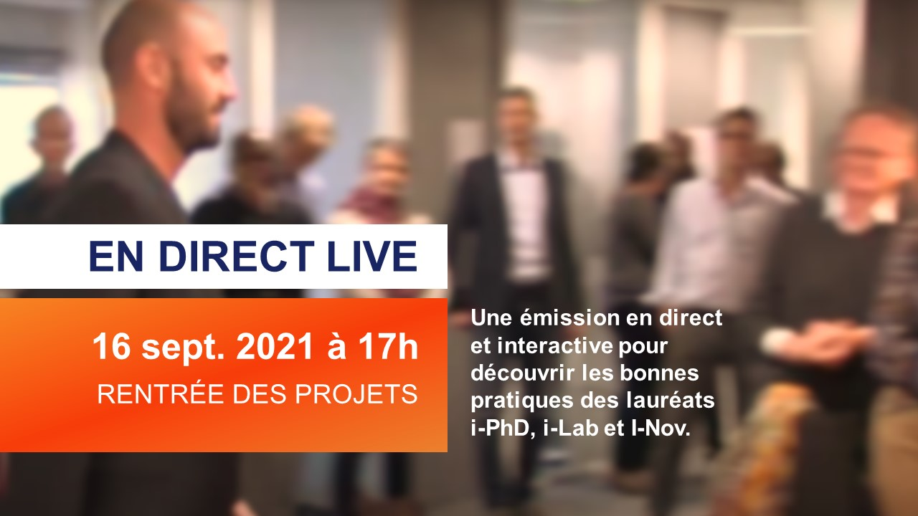

RENTREE DES PROJETS DEEPTECH
Comment réussir sa startup étape par étape
Une émission interactive en direct

PROGRAMME
Accueil par le président de Linksium François Hédé
Les 3 étapes clefs de la startup deeptech décrites par des entrepreneurs et des chercheurs des laboratoires des de recherche Grenoble Alpes qui ont réussi le concours national de l’innovation.
- Maturation : Développer une technologie attractive à partir de ses travaux de recherche
- Incubation : Structurer une startup avec son business model, son équipe et sa technologie
- Accélération : Passer à l’échelle avec des connexions industrielles et des investisseurs
Venez poser vos questions aux porteurs de projet !

Jeudi 16 septembre 17h
TOUTE LES INFOS :
https://www.linksium.fr/magazine/actualites/rentree-des-projets-deeptech-comment-reussir-sa-startup-etape-par-etape

LIEN POUR LES INSCRIPTIONS :
https://www.eventbrite.fr/e/billets-rentree-des-projets-165938567723

LIEN VIDEO OU AURA LIEU LE LIVE :
https://vimeo.com/event/1259938

VISUELS
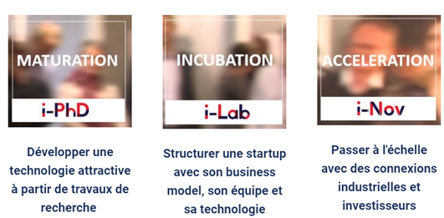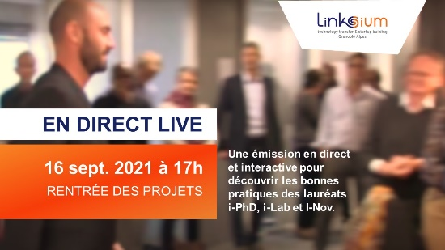

LINKSIUM EN BREF

Linksium est la société d’accélération du transfert de technologies (SATT) des laboratoires de recherche de Grenoble Alpes vers le monde de l’entreprise. Linksium privilégie la création de startups qui deviennent les vecteurs du transfert de technologies. Linksium fait partie du réseau des 13 SATT françaises spécialisées sur les phases amont des projets d’innovation technologique. C’est une société privée à capitaux publics qui bénéficie d’un engagement de l’Etat via le Programme d’investissements d’avenir (PIA), du soutien de la Région Auvergne Rhône Alpes et de L'Europe (FEDER), et dont les actionnaires sont BPIFrance, CEA, CNRS, Grenoble INP, INRIA, UGA, USMB. Depuis 2015, avec une dotation de 45 M€ investis, Linksium a accompagné 194 projets deeptech, valorisé 168 brevets et a permis la création de 61 startups. https://www.linksium.fr/

Contact presse :
Veronique.souverain@linksium.fr –
06 14 16 87 51

